FISCALIA GENERAL DE LA REPUBLICA

MANUAL de Organización de Oficina del Fiscal General-Consejería General (Parcial).

Al margen un sello con el Escudo Nacional, que dice: Estados Unidos Mexicanos.- Fiscalía General de la República.
Manual de Organización de Oficina del Fiscal General - Consejería General (Parcial)
ÍNDICE
I. Glosario
II. Antecedentes
III. Estructura orgánica
Organigrama a)
Organigrama b)
IV. Funciones de los Puestos-Plazas
b. Consejería General
b.1 Coordinación A y B (Puesto tipo)
b.1.1 Consejería Adjunta A, B, C y D (Puesto tipo)
b.2 Apoyo Administrativo (Puesto tipo)
Tramo de responsabilidad jurídica
V. Modelo de Gestión
VI. Reglas de suplencia
VII. Reglas para el turno de asuntos a su cargo
VIII. Transitorios
I. Glosario.
Para efectos del Manual de Organización de tipo parcial de la Consejería General, no se utilizan términos adicionales a los descritos expresamente en la Ley de la Fiscalía General de la República, el Estatuto Orgánico de la Fiscalía General de la República y demás normatividad aplicable.
II. Antecedentes.
El 14 de diciembre de 2018 se publicó en el Diario Oficial de la Federación el “Decreto por el que se expide la Ley Orgánica de la Fiscalía General de la República”, que prevé que la Fiscalía General de la República tiene como fines la investigación de los delitos y el esclarecimiento de los hechos.
El 20 de diciembre de 2018 se publicó en el Diario Oficial de la Federación, la “Declaratoria de la entrada en vigor de la Autonomía Constitucional de la Fiscalía General de la República”.
El 20 de mayo de 2021 se publicó en el Diario Oficial de la Federación el “Decreto por el que se expide la Ley de la Fiscalía General de la República, se abroga la Ley Orgánica de la Fiscalía General de la República y se reforman, adicionan y derogan diversas disposiciones de distintos ordenamientos legales”. Dicho instrumento, establece en su artículo 11, fracción XV que la Fiscalía General de la República, para el ejercicio de sus facultades, estará integrada por las unidades que se determinen en el Estatuto Orgánico de la Fiscalía General de la República.
El 19 de junio de 2023 se publicó en el Diario Oficial de la Federación el “Estatuto Orgánico de la Fiscalía General de la República”, cuyo artículo 5, fracción I, inciso b., establece que la Consejería General forma parte de la estructura orgánica de la Oficina del Fiscal General de la República y, le confiere como principales funciones, las siguientes:
La Consejería General presta asesoría y colaboración a la persona titular de la Fiscalía General de la República en los asuntos de su competencia, para lo cual elabora y revisa proyectos y opiniones; propone y somete a consideración proyectos de instrumentos jurídicos en las materias de competencia de la Institución; supervisa la calidad técnico jurídica, idoneidad y oportunidad de los asuntos encomendados a las Unidades Administrativas; participa en las reuniones interinstitucionales; representa a la Oficina del Fiscal General de la República ante instituciones u órganos colegiados; coordina los programas de actualización y simplificación normativa, y supervisa la actuación de las siguientes Unidades Administrativas:
Unidad Especializada en Asuntos Jurídicos encargada, entre otras cosas, de la defensa y representación jurídica de la Fiscalía General de la República, así como de la persona titular de la Institución; para lo cual revisa, propone y dictamina actos, instrumentos y normas jurídicas; desahoga asuntos relativos al apoyo y asesoría en materia jurídica y las consultas que en el ámbito de su competencia se le formulen; interpreta las disposiciones legales, normativas y estatutarias de la Institución, así como aquellas en las que se establezca alguna función.
Unidad Especializada en Transparencia y Apertura Gubernamental encargada, entre otras cosas, de implementar y promover las políticas de transparencia, acceso a la información, protección de datos personales, accesibilidad, gobierno y datos abiertos dentro de la Institución; coordinar la publicación y difusión de información proactiva y de datos abiertos; coadyuvar en la elaboración de lineamientos para la organización, sistematización y operación de la administración de documentos, archivos y acervos, y salvaguardar la información susceptible de ser clasificada como de carácter reservado o confidencial conforme a las disposiciones aplicables.
Unidad de Vinculación encargada, entre otras cosas, de fungir como enlace para la coordinación entre la Institución y dependencias, entidades y entes del gobierno, así como con el Congreso de la Unión, el Congreso de las entidades federativas, recibiendo, canalizando y dando seguimiento a los asuntos y requerimientos en el ámbito de competencia de la Fiscalía General de la República; coordina y conduce la negociación relativa al presupuesto anual del Ramo 49, y presta auxilio a la persona que ejerce la Secretaría Técnica de la Conferencia Nacional de Procuración de Justicia planeando, organizando o dando seguimiento a las reuniones y acuerdos en el marco de la Conferencia Nacional de Procuración de Justicia.
III. Estructura orgánica.
Conforme al artículo 5, fracción I, inciso b, del Estatuto Orgánico de la Fiscalía General de la República, la Oficina del Fiscal General se integra, entre otras, por la Consejería General, de acuerdo con lo siguiente:
Artículo 5. …
I. Oficina del Fiscal General:
a. …
b. Consejería General:
i. Unidad Especializada en Asuntos Jurídicos;
a) Unidad de Constitucionalidad, y
b) Unidad de Normatividad, y
ii. Unidad Especializada en Transparencia y Apertura Gubernamental.
c. …
La Oficina de la persona titular de la Consejería General se integra conforme a lo siguiente:
b. Consejería General
b.1 Coordinación (A y B) (Puesto tipo).
b.1.1 Consejería Adjunta A, B, C y D (Puesto tipo).
b.2. Apoyo Administrativo (Puesto tipo).
Organigrama a).
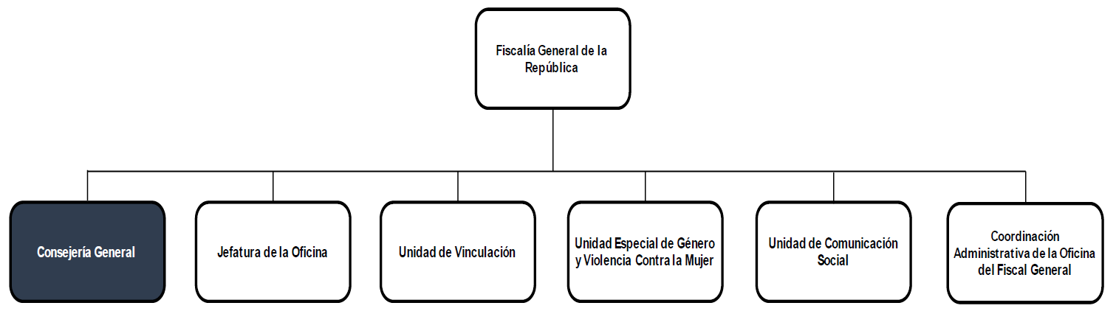
Organigrama b).
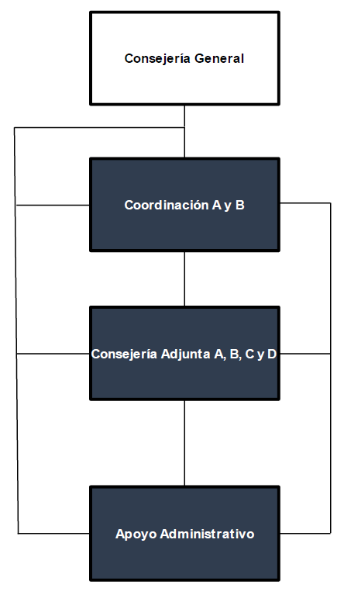

IV. Funciones de los Puestos-Plazas.
Facultades:
El artículo 14 del Estatuto Orgánico de la Fiscalía General de la República prevé que la persona titular de la Fiscalía General, para la atención de los asuntos a su cargo, contará con las personas servidoras públicas de apoyo necesarias, quienes se organizarán en las Unidades Administrativas a que se refiere el artículo 5, fracción I, incisos a. al f.
El inciso b. de la fracción I del artículo 5 del Estatuto Orgánico de la Fiscalía General de la República, prevé a la Consejería General a la cual, se le asignan las siguientes facultades:
b. Consejería General
Corresponden a la Consejería General las facultades previstas en los artículos 7 y 16 del Estatuto Orgánico de la Fiscalía General de la República.
Para el ejercicio directo de sus facultades, contará con una estructura de apoyo integrada por:
A) Puestos tipo cuya denominación será Coordinación, los cuales se distinguirán uno del otro agregando al final una letra A y B;
B) Puestos tipo cuya denominación será Consejería Adjunta, los cuales se distinguirán uno del otro agregando al final una letra A, B, C y D; y
C) Puesto tipo cuya denominación será Apoyo Administrativo.
Puesto:
Coordinación A y B (Puesto tipo)
Funciones:
I. Colaborar con la persona titular de la Consejería General en la atención de los asuntos que sean de su competencia;
II. Proyectar opiniones relacionadas con la elaboración y revisión de los instrumentos jurídicos que le encomiende la persona titular de la Consejería General a efecto de verificar su alineación al ordenamiento jurídico;
III. Participar con la persona titular de la Consejería General respecto de las acciones de supervisión que ésta encomiende, relacionadas con actividades competencia de la Unidad Especializada en Asuntos Jurídicos, Unidad Especializada en Transparencia y Apertura Gubernamental y de la Unidad de Vinculación, a efecto de verificar el cumplimiento de sus funciones;
IV. Coordinar los trabajos en equipo que le encomiende la persona titular de la Consejería General;
V. Supervisar las actividades que le encomiende la persona titular de la Consejería General;
VI. Participar en reuniones de trabajo, en los temas que le encomiende la persona titular de la Consejería General;
VII. Generar tarjetas informativas de análisis y opinión para la atención de la persona titular de la Consejería General, y
VIII. Las demás que individualmente le encomiende la persona titular de la Consejería General.
Puesto:
Consejería Adjunta A, B, C y D (Puesto tipo)
Funciones:
I. Colaborar con la persona titular de la Consejería General en los asuntos que sean de su competencia;
II. Coordinar las actividades de las personas de Apoyo Administrativo para que organicen el archivo de la Consejería General de conformidad con las disposiciones aplicables;
III. Preparar opiniones relacionadas con la elaboración y revisión de los instrumentos jurídicos que le encomiende la persona titular de la Consejería General;
IV. Atender reuniones de trabajo, en los temas que le encomiende la persona titular de la Consejería General;
V. Coordinar los trabajos en equipo que le encomiende la persona titular de la Consejería General, y
VI. Las demás que individualmente le encomiende la persona titular de la Consejería General.
Puesto:
Apoyo Administrativo (Puesto tipo)
Funciones:
I. Controlar la recepción de documentos dirigidos a la persona titular de la Consejería General, darle cuenta y turnarlos a quien ella encomiende;
II. Organizar el archivo de la Consejería General con el propósito de conservar su control y registro;
III. Dar atención y seguimiento a las llamadas que se reciban por la red telefónica;
IV. Realizar solicitudes de papelería, mobiliario, instalaciones y equipo informático que se requiera en la Consejería General;
V. Elaborar y administrar el directorio de la Consejería General, y
VI. Las demás que individualmente le encomiende la persona titular de la Consejería General, las personas titulares de las Coordinaciones A y B así como, las personas Consejeros Adjuntos A, B, C y D.
Tramo de responsabilidad jurídica.
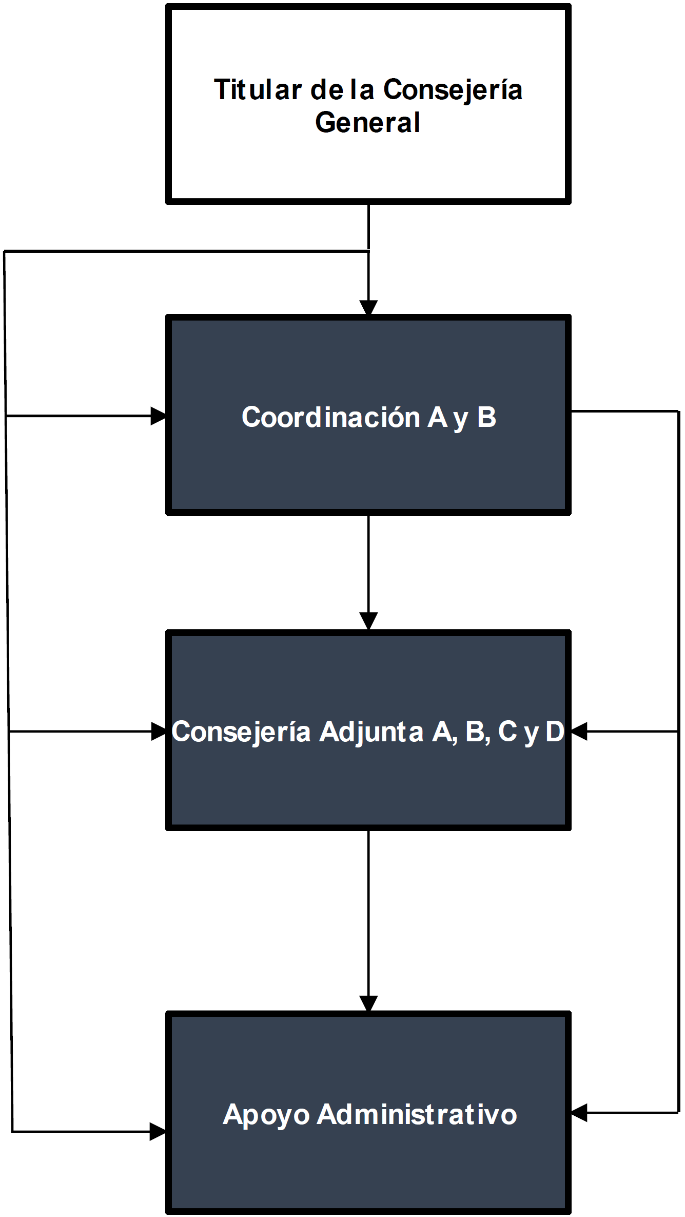

V. Modelo de Gestión.
No aplica.
VI. Reglas de suplencia.
La persona titular de la Consejería General será suplida en los asuntos del orden administrativo que correspondan a su Oficina, por las personas titulares de las Coordinaciones A y B, sucesivamente.
VII. Reglas para el turno de asuntos a su cargo.
Los asuntos de la Consejería General se distribuirán entre el personal que la integra de acuerdo con lo indique la persona titular de la Consejería General, atendiendo cargas de trabajo, ámbito, naturaleza, especialización o nivel técnico del asunto de que se trate o cualquier otro criterio.
VIII. Transitorios.
Primero. El Manual de Organización de tipo parcial de la Oficina de la persona titular de la Consejería General, entrará en vigor al día siguiente de su publicación en el Diario Oficial de la Federación.
Segundo. Quedan abrogadas todas las disposiciones que se le opongan.
Tercero. A partir de la entrada en vigor del presente Manual, quedará activada la estructura orgánica de la Oficina de la persona titular de la Consejería General.
Cuarto. La persona titular de la Consejería General contará con cinco días hábiles siguientes a la fecha de publicación del presente Manual en el Diario Oficial de la Federación, para realizar el Acta de Cierre de la Coordinación de Asesores del C. Fiscal General de la República y de Apertura de la Consejería General prevista en el inciso b. fracción I. del artículo 5 del Estatuto Orgánico de la Fiscalía General de la República.
Quinto. A partir de la entrada en vigor de este Manual, el puesto-plaza de la persona titular de la Coordinación de Asesores, sustentará presupuestalmente el puesto-plaza de la persona titular de la oficina de la Consejería General previsto en el artículo 5, fracción I. inciso b. del Estatuto Orgánico de la Fiscalía General de la República.
Sexto: Para el ejercicio de las facultades conferidas a la Consejería General en el Estatuto Orgánico de la Fiscalía General de la República, podrá contar con los puestos-plaza que resulten necesarios para su cumplimiento, tomando como base el costo de estos, de acuerdo a la plantilla funcional de la Coordinación de Asesores, sin que se requiera de una nueva publicación en el Diario Oficial de la Federación.
Séptimo. Para efectos de la planeación, administración, ejercicio y control presupuestal del Capítulo 1000 "Servicios Personales" del gasto y del presente Manual, el convertidor de Unidades Responsables entrará en vigor el primero de enero de dos mil veinticuatro o conforme a la activación de las nuevas estructuras en términos de las disposiciones transitorias de los Manuales de Organización, incluso de los de tipo parcial.
Ciudad de México, a 2 de octubre de 2023.- El Oficial Mayor, Lic. Francisco Santiago Sáenz de Cámara Aguirre.- Rúbrica.

